Описание вариантов использования

На рисунке 1 представлена диаграмма вариантов использования

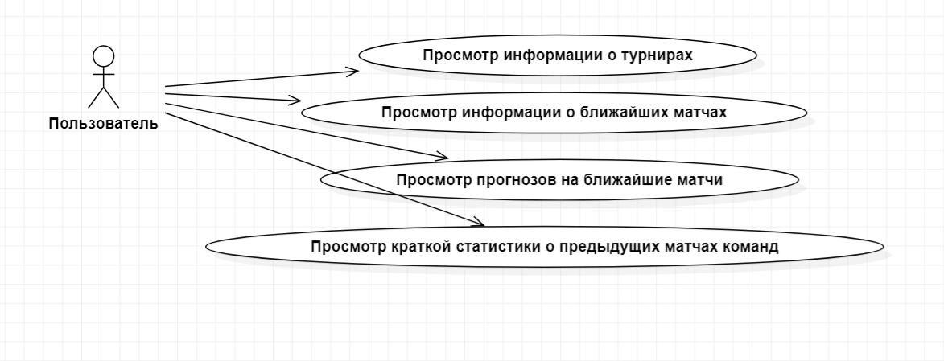

Рисунок 1 – Диаграмма вариантов использования

Пользователь может просматривать доступные турниры, а также информацию о них, например турнирную таблицу. Также пользователь может просматривать информация о ближайших матчах (дата и время, задействованные команды), а также получать прогнозы по этим матчам (прогнозируемое количество мячей, процент победы хозяев, ничьи и победы гостей). Кроме того, пользователю будет доступна краткая статистика о последних проведенных матчах команды (количество забитых мячей и процент правильности полученного прогноза).